华为“智能基座”系列课程

基于昇思MindSpore+Orangepi AIpro的CNNCTC图像文本识别训推全流程实践

版本：1.0



华为技术有限公司

版权所有 © 华为技术有限公司 2024 保留一切权利。
非经本公司书面许可，任何单位和个人不得擅自摘抄、复制本文档内容的部分或全部，并不得以任何形式传播。

商标声明
 和其他华为商标均为华为技术有限公司的商标。
本文档提及的其他所有商标或注册商标，由各自的所有人拥有。

注意
您购买的产品、服务或特性等应受华为公司商业合同和条款的约束，本文档中描述的全部或部分产品、服务或特性可能不在您的购买或使用范围之内。除非合同另有约定，华为公司对本文档内容不做任何明示或暗示的声明或保证。
由于产品版本升级或其他原因，本文档内容会不定期进行更新。除非另有约定，本文档仅作为使用指导，本文档中的所有陈述、信息和建议不构成任何明示或暗示的担保。

华为技术有限公司
地址： | 深圳市龙岗区坂田华为总部办公楼 邮编：518129
网址： | http://e.huawei.com

目录
1 CNNCTC图像文本识别离线推理全流程实践 2
1.1 实验介绍 2
1.2 实验目的 2
1.3 实验整体步骤 2
2 模型训练 3
2.1 训练代码文档下载 3
2.2 模型训练 3
2.2.1 实验环境搭建 3
2.2.2 运行训练脚本 4
3 模型推理 8
3.1 推理代码文档下载 8
3.2 香橙派AIpro开发板环境搭建 8
3.3 推理过程 9
3.3.1 Convert命令获取om模型文件 9
3.3.2 放置om文件 10
3.3.3 启动notebook运行环境执行推理应用 10
4 实验总结 13

CNNCTC图像文本识别离线推理全流程实践
  - 实验介绍
本实验实现基于MindSpore的CNNCTC图像文本识别离线推理全流程实践。训练环节，首先基于MindSpore框架搭建CNNCTC模型，完成代码开发，然后在华为云ModelArts平台(昇腾910芯片算力)，使用cnnctc_dataset数据集完成模型训练，获得mindir模型文件。推理环节，在香橙派AIpro开发板上，首先进行离线模型转换，使用convert命令将mindir模型转换为om模型，然后使用AscendCL开发推理代码，实现图像文本识别推理任务。

实验目的
- 了解如何使用MindSpore开源框架进行模型搭建与训练；
- 了解如何使用香橙派AIpro完成离线模型转换，实现推理应用；

实验整体步骤
- 基于MindSpore框架搭建CNNCTC模型，完成训练代码开发；
- 华为云ModelArts平台(昇腾910芯片算力)训练模型，获得mindir模型文件；
- 香橙派AIpro开发板上进行离线模型转换，获得om模型；
- 使用AscendCL开发推理代码，实现图像分割推理任务；

模型训练
图像文本识别（image text recognition）是图像处理和机器视觉技术中关于图像理解的重要一环，AI领域中一个重要分支，常被应用于图像文本识别、图像文字提取、发票证据文字提取等领域。本章将介绍使用CNNCTC网络对数据集进行图像文本识别。

训练代码文档下载
进入MindSpore官网，下载CNNCTC案例的notebook文档，链接如下：
https://www.mindspore.cn/tutorials/application/zh-CN/r2.2/cv/cnnctc.html
CNNCTC网络介绍、数据集准备和加载、网络构建、模型训练与评估等都有详细说明。
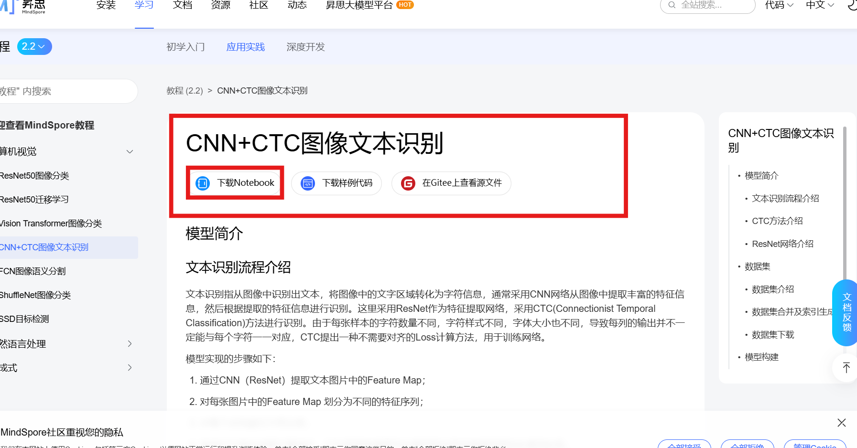

模型训练

实验环境搭建
模型训练使用华为云ModelArts平台，平台环境搭建可详细参考《ModelArts云环境搭建指南》。

注：因该实验数据处理所需的存储空间比较大，故在环境搭建时，“云硬盘EVS”这项的设置可稍大些，建议设置为100GB，如下图所示：
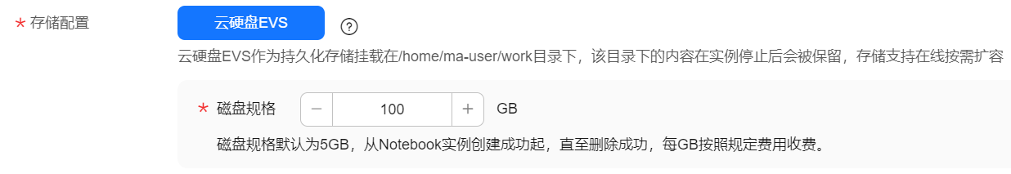
按上述指南进入ModeoArts开发平台后，首先升级MindSpore版本，将MindSpore版本升级为2.2.14版本，有如下两种方式：
方法一：打开终端，在终端直接运行pip install命令
pip install mindspore==2.2.14
或是在notebook中执行pip install 命令，如下图所示
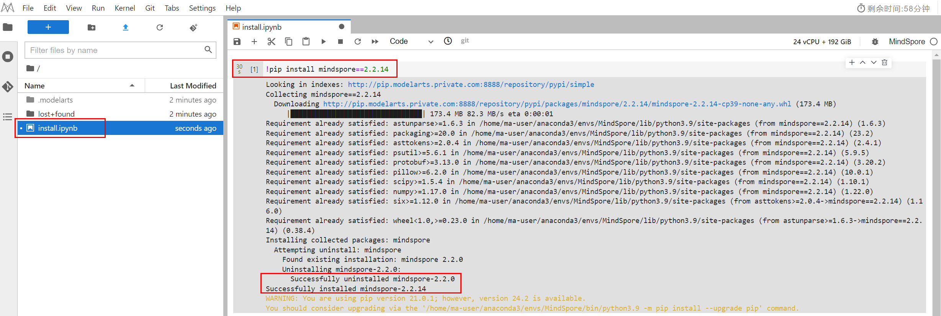
方法二：下载whl包进行安装，终端运行如下命令：
wget https://ms-release.obs.cn-north-4.myhuaweicloud.com/2.2.14/MindSpore/unified/aarch64/mindspore-2.2.14-cp39-cp39-linux_aarch64.whl
# 在终端进入到whl包所在路径，执行pip install命令
pip install mindspore-2.2.14-cp39-cp39-linux_aarch64.whl

运行训练脚本
将2.1环节下载的训练代码文档上传到ModelArts开发平台。
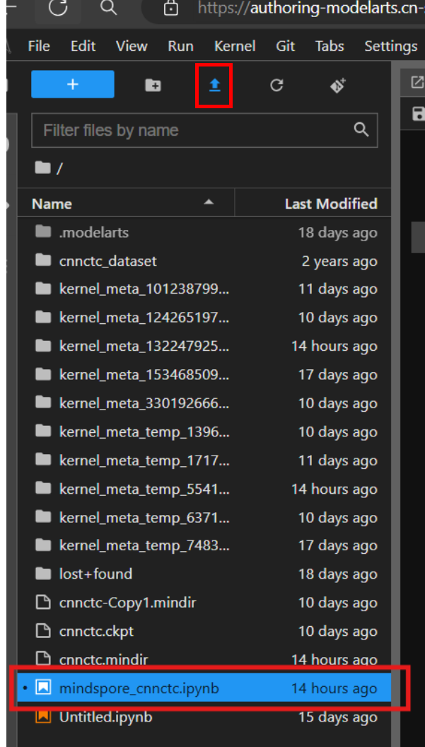
训练前修改部分代码：
          - 在数据集下载模块添加数据下载权限
%env no_proxy='a.test.com,127.0.0.1,2.2.2.2'
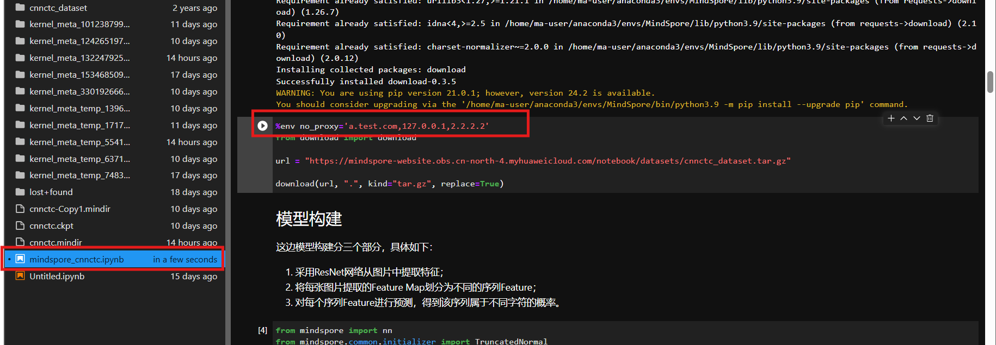
          - 在模型训练模块修改算力相关参数
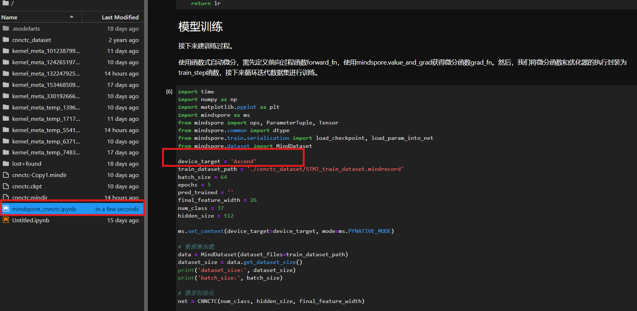
          - 训练前先改图模式为静态图
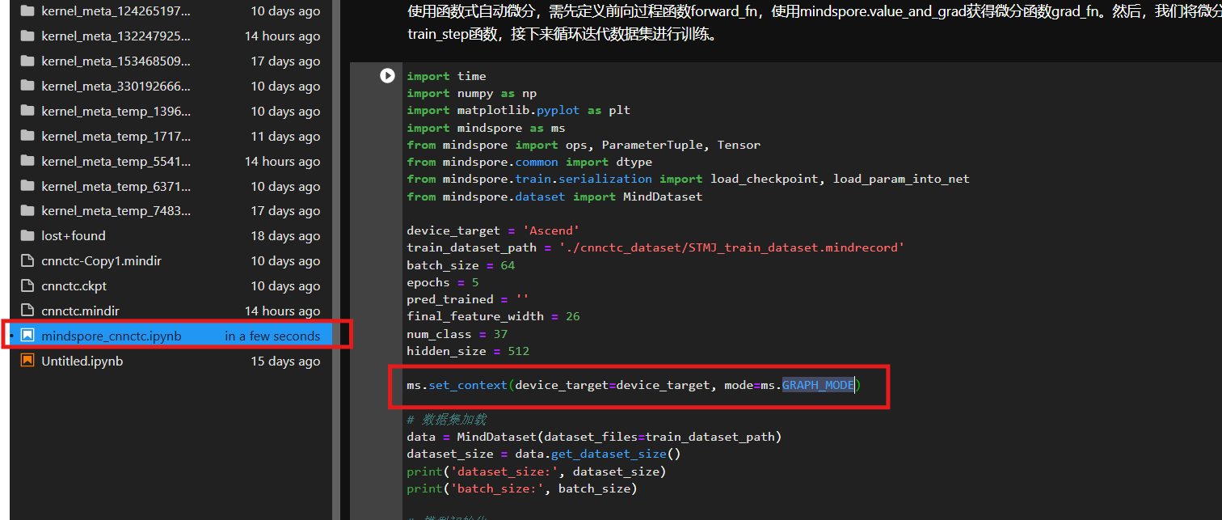
          - 开始训练
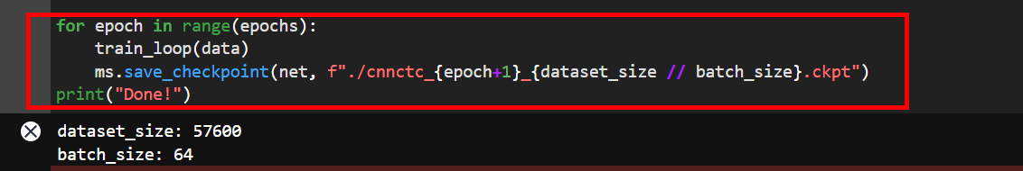
          - 由于训练时间过长，下载已经训练好的ckpt
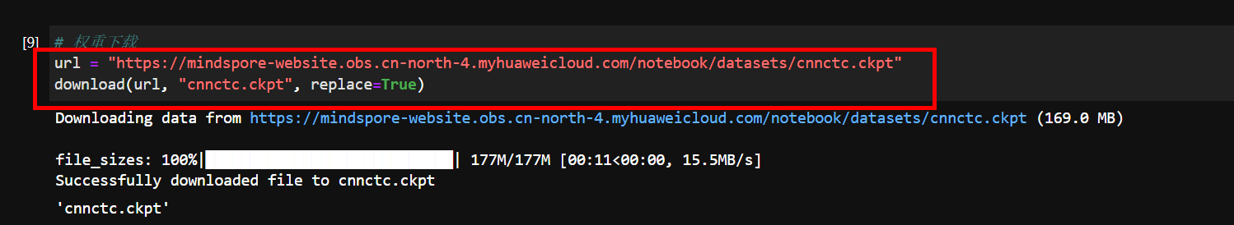
          - 在可视化模型预测部分添加导出mindir模型的代码修改
并导出mindir文件前，先把图模式改为动态图
ms.set_context(device_target=device_target, mode=ms.PYNATIVE_MODE)
#初始化模型
net = CNNCTC(num_class, hidden_size, final_feature_width)
net.set_train(False)

#加载权重文件
param_dict = load_checkpoint(checkpoint_path)
load_param_into_net(net,param_dict)
print('Parameters loaded! from: ', checkpoint_path)

inputs = Tensor(np.ones([1, 3, 32, 100]).astype(np.float32))
ms.export(net, inputs, file_name='cnnctc.mindir', file_format='MINDIR')

# 初始化文本编码函数
converter = CTCLabelConverter(character)
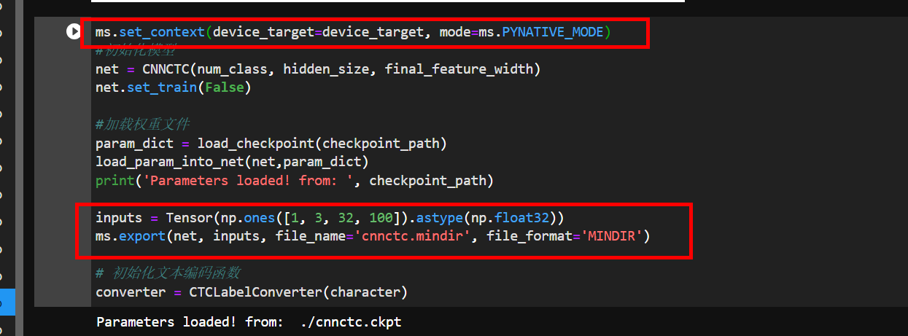
在云环境上运行notebook文档，生成MINDIR模型文件。
          - 保存到OBS
因模型文件超出100MB，需用OBS中转下载。
创建OBS桶
在华为云OBS主页，点击“管理控制台”进入OBS的管理页面。
在页面右上角选择“创建桶”：

进入OBS创建页面，“区域”选择“西南-贵阳一”，“桶名称”自定义：
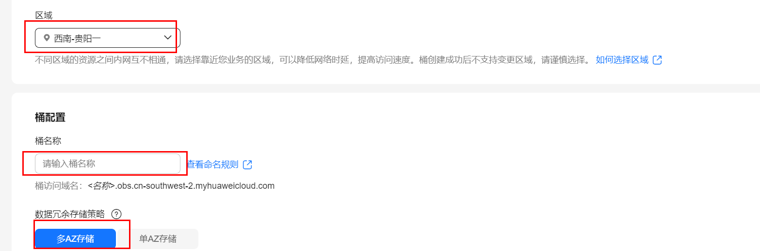
其他选项选择默认配置即可，之后选择“立即创建”，创建成功之后即可在桶列表查看。
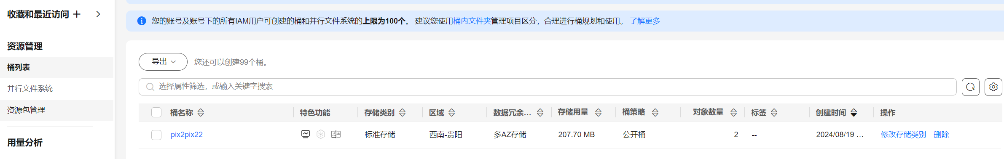
在OBS桶创建文件夹
点击“新建文件夹”并命名，点击“确定”。

mindir文件保存到OBS桶
在notebook中输入如下命令, 模型会保存在OBS桶内（红色字体需要更换自己桶名称）
import moxing as mox
mox.file.copy_parallel('cnnctc.mindir', 'obs://cnnctc2/mindir/cnnctc.mindir')
mindir 文件下载
将保存的cnnctc.mindir模型下载到本地,用于后续的推理实验。
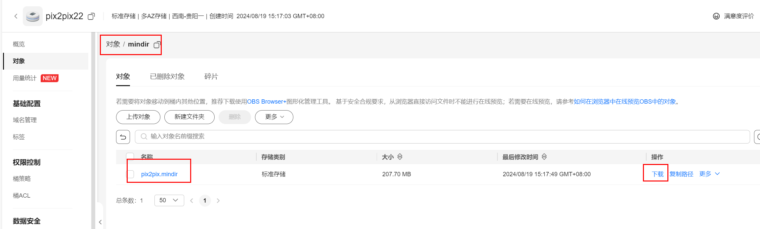
          - 关闭云环境
实验完成之后，请及时关闭华为云ModelArts的Notebook开发环境，避免资源浪费。
关闭方式：登录华为云ModelArts控制台，在“操作”栏选择“停止”或“更多—>删除”操作。
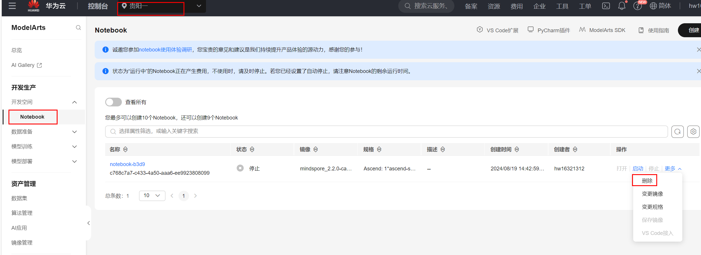
              - 及时关闭/删除云环境
s

模型推理
本环节在香橙派AIpro开发板上，首先进行离线模型转换，使用convert命令将mindir模型转换为om模型，然后使用AscendCL开发推理代码，实现图像分割推理任务。

推理代码文档下载
进入MindSpore版的开发板离线推理代码仓，下载FCN的离线推理文件，下载地址如下：
https://github.com/mindspore-courses/orange-pi-mindspore/tree/master/infer/07-FCN

香橙派AIpro开发板环境搭建
开发板环境搭建请参考如下手册。
按上述手册连接登录开发板，并实现开发板网络连接，然后参考2.1环节在开发板中进行MindSpore版本的升级，将MindSpore版本升级为2.2.14。
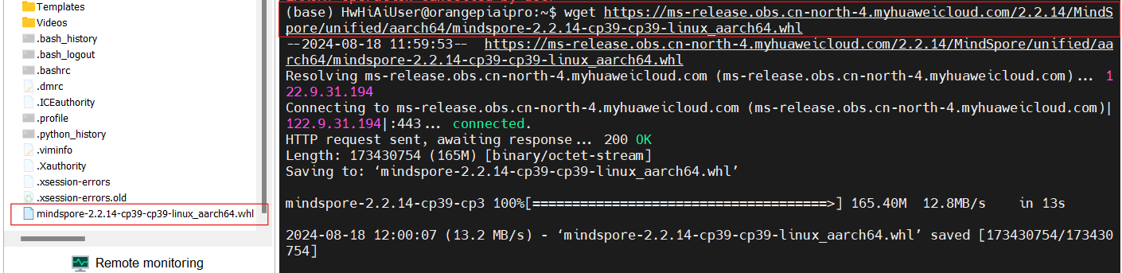

推理过程

Convert命令获取om模型文件
          - 下载项目代码
cd /home/HwHiAiUser/samples/notebooks/
git clone https://github.com/mindspore-courses/orange-pi-mindspore.git
          - 上传mindir模型文件
在“/home/HwHiAiUser/samples/noteboooks”目录下创建cnnctc_2.2.14文件夹，将训练获得的mindir模型文件放入该文件夹。
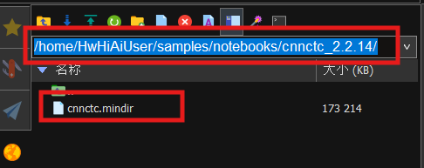
          - mindir模型文件转换为om模型
在“/home/HwHiAiUser/samples/noteboooks”目录下运行如下命令，生成om模型文件。
#获取bash.sh文件
wget https://mindspore-courses.obs.cn-north-4.myhuaweicloud.com/orange-pi-mindspore/package/bash.sh
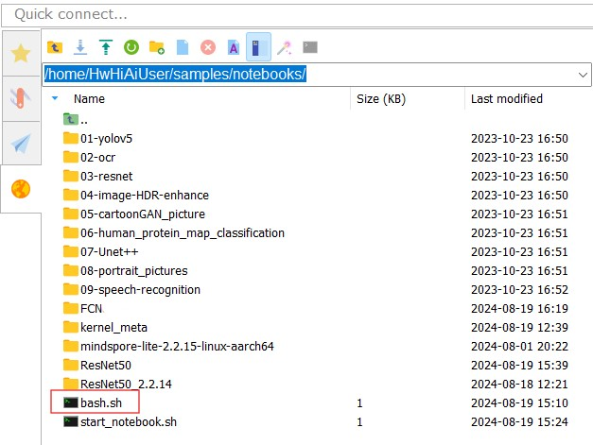
#执行bash.sh文件
source bash.sh /home/HwHiAiUser/samples/notebooks/cnnctc2.2.14/cnnctc.mindir cnnctc
注：bash.sh文件执行时需要传入两个参数，如上述第二个命令所示：
第一个参数是开发板上存放的MINDIR文件的绝对路径；
第二个参数是生成的om文件的名称；
运行完成后生成的om文件和bash.sh文件同目录。
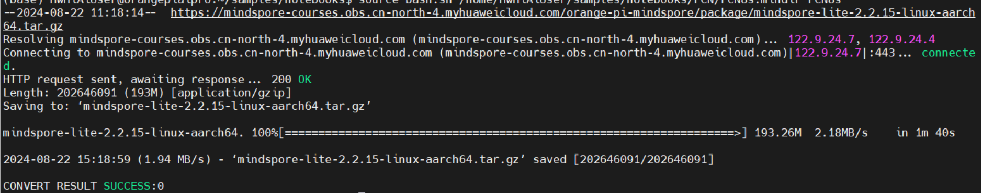

放置om文件
进入目录“/home/HwHiAiUser/samples/noteboooks/orange-pi-mindspore/infer/02-CNNCTC”，将3.3.1生成的om模型也放入该文件夹下。目录如下：
02-CNNCTC
— cnnctc.om
— main_cnnctc.ipynb

启动notebook运行环境执行推理应用
          - 修改ip参数
打开start_notebook.sh文件，修改ip参数为192.168.137.100，如下所示：
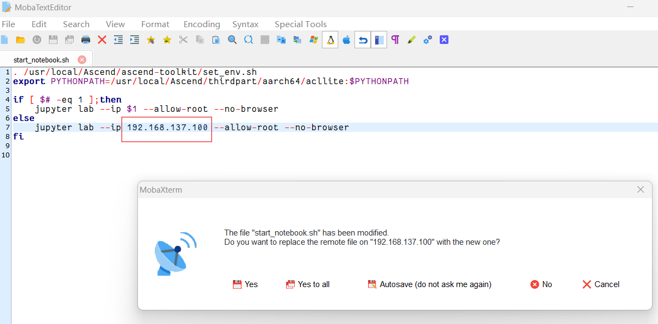
          - 运行start_notebook.sh文件
使用如下命令运行start_notebook.sh文件
./start_notebook.sh
打开notebook运行环境，可以看到创建的10-FCN项目文件夹。
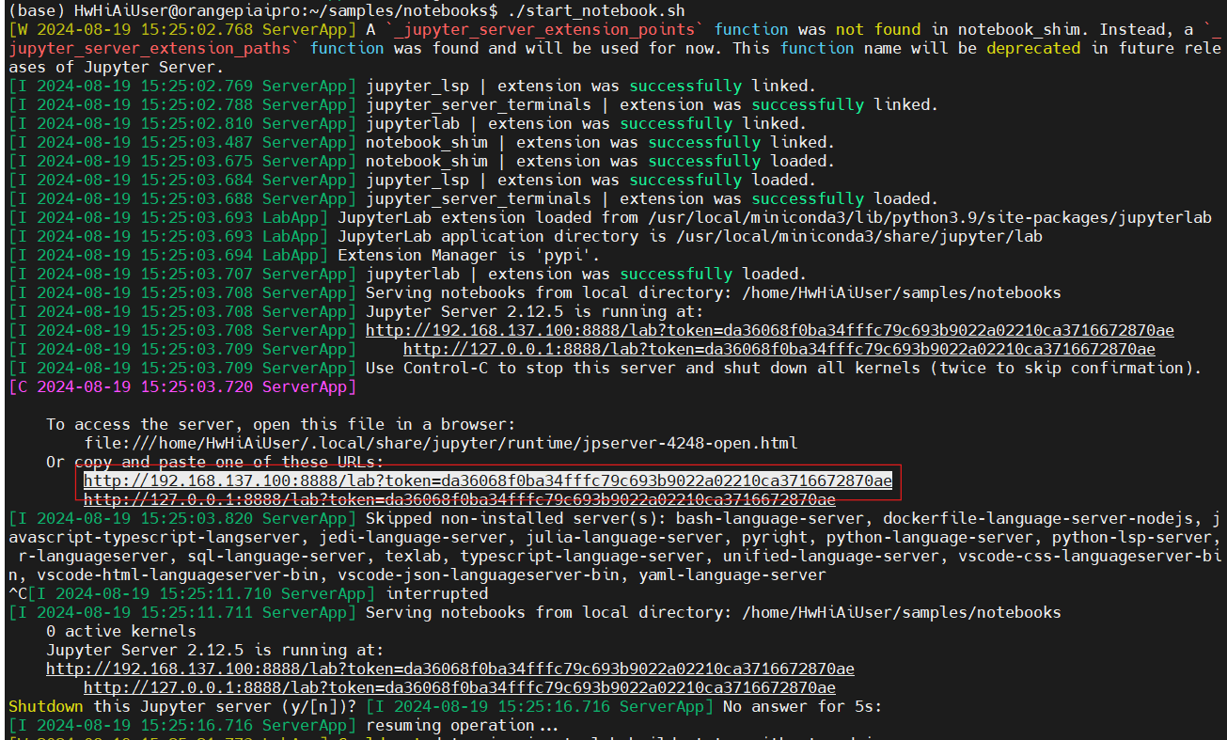
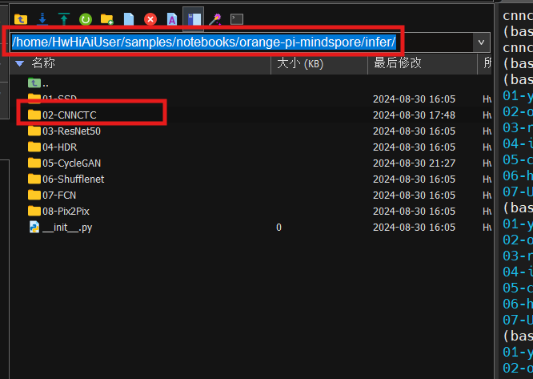
          - 修改推理代码
打开main_cnnctc.ipynb文档，在下载环节，注释掉om文件下载的代码，保留数据集下载的代码。
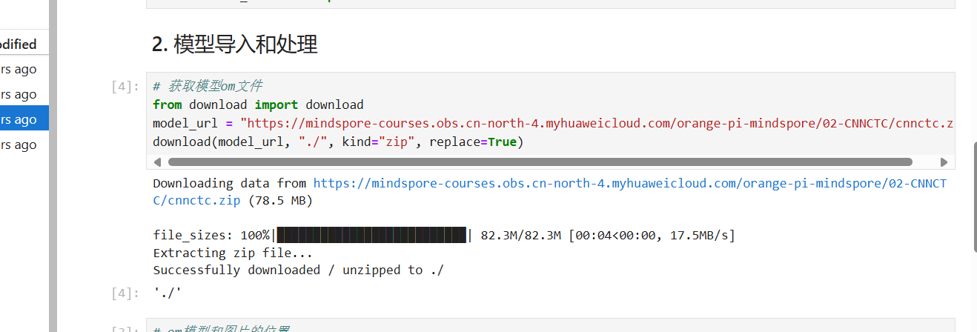
          - 执行推理应用
运行main_cnnctc.ipynb文档，进行图像文本识别推理应用。
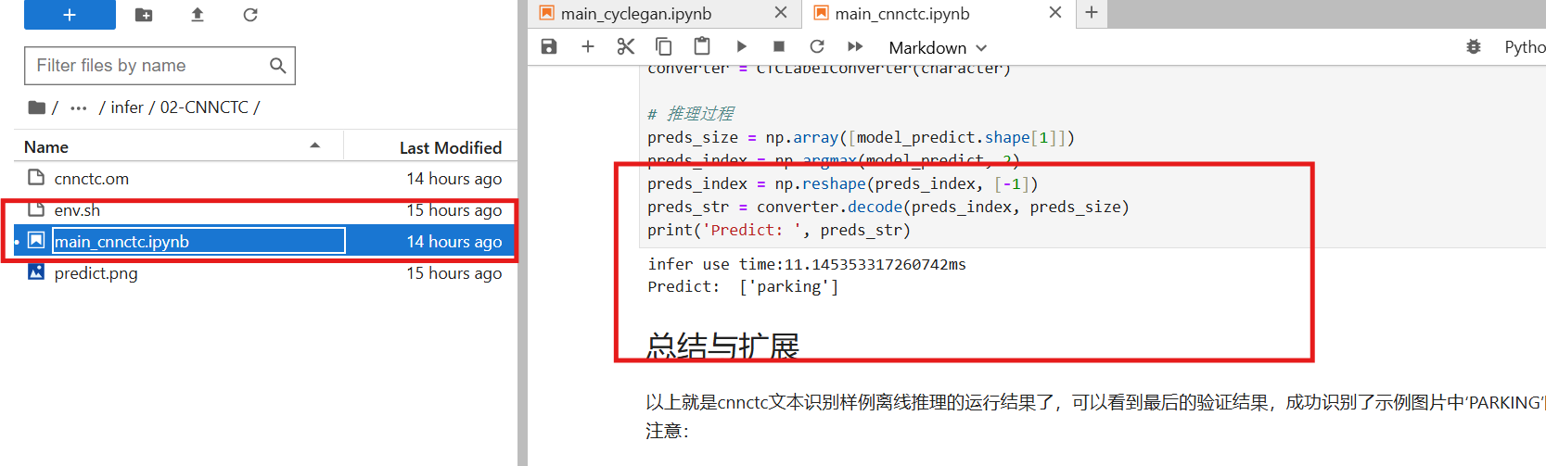

实验总结
本实验实现基于MindSpore的CNNCTC图像文字识别离线推理全流程实践。训练环节，首先基于MindSpore框架搭建CNNCTC模型，完成代码开发，然后在华为云ModelArts平台(昇腾910芯片算力)，使用cnnctc数据集完成模型训练，获得mindir模型文件。推理环节，在香橙派AIpro开发板上，首先进行离线模型转换，使用convert命令将mindir模型转换为om模型，然后使用AscendCL开发推理代码，实现图像文字识别推理任务。

